Ludus Académie 2017-2018



Master Européen en Informatique

# Master Européen en Informatique

Mémoire

Projet : Justice Wish

Jordan Grasset – Candidat n°XXXXX

**Master Européen en Informatique**Jordan Grasset – Candidat n°XXXXX

# Sommaire

Master Européen en Informatique 0

Sommaire 0

Introduction 0

Problématique 2

Idée de départ 3

Description : 3

Influences : 4

Reigns 4

Paper Please 5

Plague Inc. 6

Le visiteur du futur 7

Principe 8

Limites 9

Arguments du projet 10

Technologie 11

Présentation 12

Analyse des existants 18

Fable III 18

White & Black 2 20

Beholder 22

Aspect économique 24

Modèle économique 24

Business Plan 24

Viabilité TODO 26

Objectifs - Les résultats attendus 27

Réalisation du projet 29

Méthodologie 29

Liste des tâches 29

Planning TODO 29

Organisation 30

Contact avec un historien : Benoît Klein 31

Résultats Obtenus 31

Game Design 33

Développement 37

Sprite et musique 40

État du projet 43

TODO : capture d’écran 43

Avantages apportés par le projet 44

Perspectives d’évolutions 45

Conclusion 46

Bibliographie & Sitographie 47

# 

# Introduction

Connaissez-vous Death Note ? Il s’agit une œuvre littéraire d’un style tout à fait particulier. En effet, le Death note est un journal qui appartient à un dieu de la mort ; quiconque entre en possession de ce Death note est capable d’enlever la vie de n’importe qui à la condition de connaître le nom de sa cible. La finalité est de modeler le monde en suivant son jugement et son propre sens de la justice. « Justice Wish » s’inspire de cette idée.

Mon projet, comme son nom l’indique : « Justice Wish » (Vœu de justice) part donc de ce postulat : les joueurs auront le choix de laisser vivre ou de donner la mort aux personnages. Ils auront ainsi de l’influence à la fois sur le déroulement des événements, donc la courbe du temps, mais aussi sur l’état du monde à venir dans le projet.

La première partie présentera ce projet en relatant son évolution depuis sa genèse jusqu’à l’état d’avancement actuel afin de donner une idée générale de l’intention de ce projet. Elle développera également une analyse des existants et des objectifs que je vise pour cette année.

La seconde partie présentera la réalisation du projet en plusieurs étapes. Il faudra commencer par parler de la méthodologie suivie avant de passer à l’organisation adoptée pour élaborer le projet : le contact avec un historien ainsi que la maîtrise de divers outils ont été nécessaires. Cette phase d’élaboration m’aura apporté un certain nombre de bénéfices que j’évoquerai ultérieurement.

# 

# Intention

Comme mentionné dans l’introduction, le joueur aura la capacité de tuer ou de laisser vivre les personnages selon le jugement qu’il portera sur eux. Ce choix donnera à l’utilisateur la possibilité de bâtir un monde tel qu’il le souhaite.

M’étant intéressé au sens donné au mot « justice » sur le net, j’ai remarqué la multitude des interprétations données à ce terme. En effet, ce mot est issu du latin justitia qui signifie “conformité avec le droit, sentiment d’équité, esprit d’équité” ;la définition première désigne un « principe moral impliquant le respect de ce qui est conforme au droit », mais il existe d’autres sens, tel « caractère, qualité de celui qui se comporte selon la justice » ou « manière de concevoir, de promouvoir la justice, sa mise en application ». Par métonymie, la justice peut aussi désigner la personne qui fait respecter la justice, voire, au pluriel “les justices” désigne un acte de justice.

De là, je me suis dit qu’il serait judicieux de donner un maximum de possibilités et de libertés à un joueur dans une simulation pour voir l’usage qu’il en fera. Mon projet a démarré dans cette optique.

Ainsi, les joueurs seront amenés à faire des choix afin de modifier leur environnement.

# Problématique

Lors d’un choix effectué par un joueur, plusieurs données sont à prendre en compte :

* Le sens moral du joueur et l’utopie qu’il vise.
* La conception d’un monde sans certaines personnalités clefs qui l’ont fait évoluer (uchronie).
* La création de nouveaux événements historiques.
* Les fluctuations de la densité de certaines populations.
* L’écologie.
* L’effet papillon.

Afin de prendre en compte toutes ces données, il m’a fallu trouver une solution. En effet, comment faire techniquement pour créer une arborescence de possibilités portant à la fois sur des données réelles et imaginaires tout en restant le plus objectif et impartial possible ? Tout cela en évitant bien sûr d’influencer le joueur.

# Idée de départ

## Description :

Ce projet consiste à créer une simulation où le joueur aura un large panel de personnages, ce qui aura pour effet d’obtenir une diversité se rapprochant de la réalité et lui permettra d’accéder à une multiplicité de possibles. Les personnages possèderont une sorte de fiche identitaire présentant diverses informations et le rendant unique ; cette fiche donnera notamment des indications sur l’apparence, l’ethnie, la religion ou le travail du personnage. Le joueur n’aura toutefois pas la possibilité de choisir les caractéristiques de son personnage.

En revanche, l’ensemble des choix du joueur que le joueur sera amené à faire sera utilisé pour faire évoluer l’état du monde de sa simulation. Cela rendra l’état de sa session unique.

Cette simulation est destinée à toute personne ayant envie de tester ce que pourrait donner l’évolution d’un monde qu’il dessinerait par ses choix propres, sachant que cela pourrait fort bien ne pas correspondre à son utopie.

Le projet a pour but d’aider les gens à comprendre quel est leur propre sens de la justice ou à le découvrir, voire à le renforcer.

## Influences :

### Reigns

Reigns est un jeu vidéo développé par Nerial et édité par Devolver Digital le 10 août 2016 sur Windows, Mac, Linux, iOS et Android.

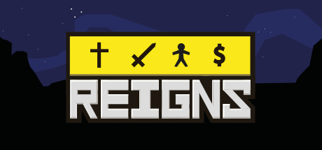Dans le principe de choix donné au joueur, c’est Reigns qui s’approche le plus du projet. Il s’agit d’un jeu de simulation où le joueur incarne le roi ou la reine d’un royaume. Ce jeu donne à l’utilisateur deux choix qui vont déterminer ou la perte ou le gain de certaines parties du royaume. Le but est de survivre en gardant un équilibre dans l’état de son royaume.

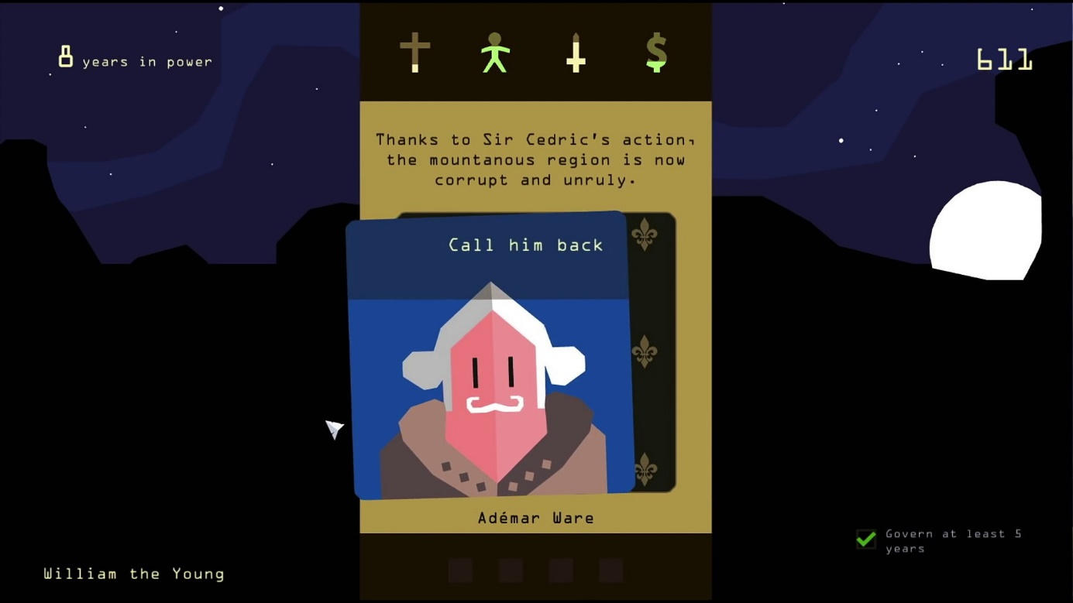

### 

### Paper Please

Paper, Please est une simulation créé par Lucas Pope le 8 août 2013 sur Windows et Mac.

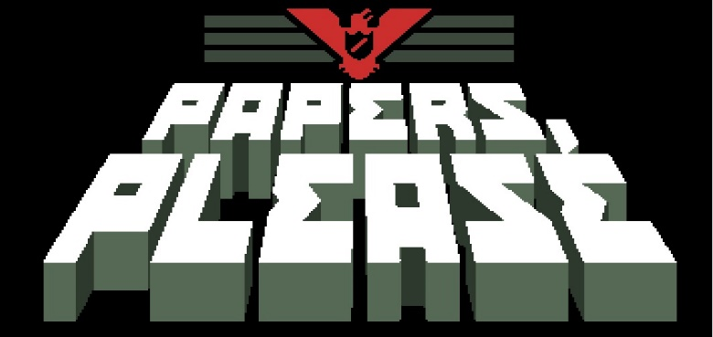Ce jeu se passe dans un pays où règne un gouvernement totalitaire. Les individus ne peuvent pas tous avoir un laisser passer. Le joueur incarne un douanier dont les choix décideront du sort des personnes, de son propre sort et de celui de sa famille.

Paper, Please est un bon exemple du concept de répercussions des choix dans un environnement virtuel. C’est aussi une simulation qui permet de choisir entre deux possibilités : « Laisser passer » ou « Ne pas laisser passer ». Selon ces choix et la longévité de la partie, la fin différera.

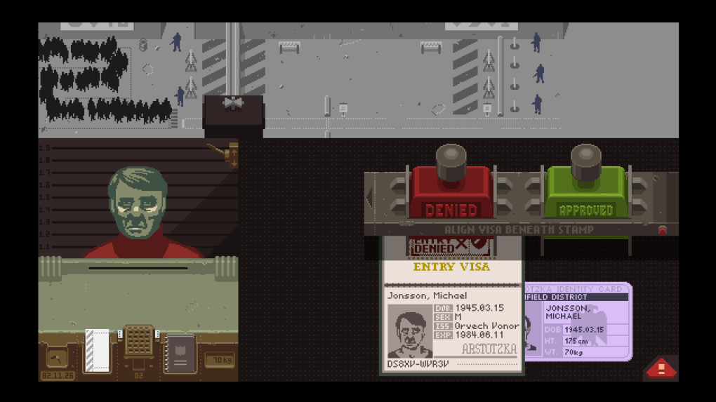

### Plague Inc.

Plague Inc. est un jeu de stratégie et de simulation apocalyptique développé par Ndemic Creation le 26 mai 2012 sur Windows, iOS et Android. Dans ce jeu, Le joueur joue un virus pandémique, c’est-à-dire qu’il se développe pour devenir mortel et décimer l’humanité. Le jeu est représenté par un planisphère qui permet de visualiser la propagation du virus, Ce mode de vue m’a influencé dans le sens où il donne à voir l’état du monde et de chaque continent.

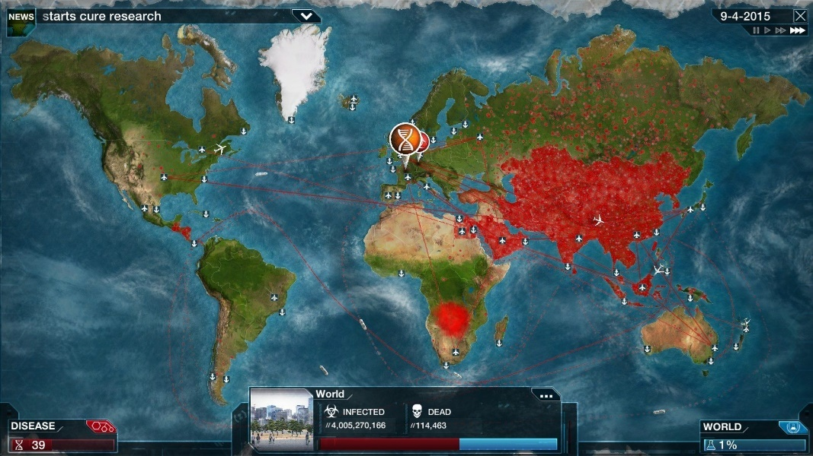

### Le visiteur du futur

Contrairement aux autres influences, “Le visiteur du futur” n’est pas un jeu mais une web-série[1] de science-fiction francophone écrite et réalisée par François Descraques en 2009. Le déroulement de l’histoire se passe à la fois dans le présent et dans un futur apocalyptique qui est altéré à chaque fois que le visiteur modifie le présent. Cette série est un bon exemple de l’effet papillon à savoir des répercussion qu’un événement présent aura sur le futur.

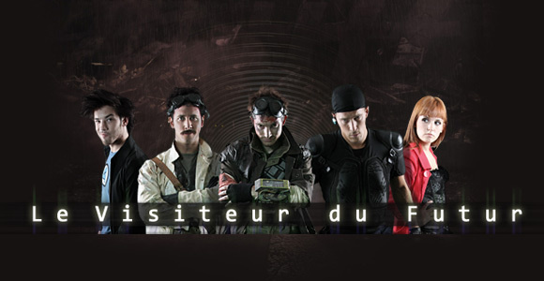

## Principe

Mon idée est par la suite devenue le projet « Justice Wish ». Comme son nom l’indique, le but est de réaliser un monde en conformité avec le souhait de justice de chaque joueur à travers les choix qu’il fait. Le projet a pour ambition de permettre à chaque joueur de parvenir à une meilleure compréhension de lui-même et de ce en quoi il croit car la réalisation de ses souhaits n’aura pas nécessairement l’effet recherché.

L’intention est de créer une simulation de jugement où une entité omnisciente (le joueur) possède toutes les informations sur tous les individus et peut donner la mort n’importe lequel d’entre eux. Le principe du projet est de donner au joueur des informations sur chaque personnage sous différents angles afin de lui permettre de prononcer une sentence conforme à son sens de la justice. Les choix faits par le joueur modifieront la version du monde dans lequel vivent ses personnages. Ainsi cela permettra de voir des multitudes de dimension possible et différente en fonction de la façon dont le joueur effectue ses choix.

Dans un premier temps, j’ai développé un mode « Normal » dans lequel le joueur sera mis sur une ligne temporelle allant de 1787 à 2017. Dans ce mode, le développement de l’histoire se basera sur des faits réels mais aussi imaginaires à partir du moment où le joueur optera pour un choix ou un autre.

J’ajouterai par la suite un mode « Sans limite » qui ne se reposera pas sur le principe de justice mais qui sera plutôt une espèce de challenge à relever ; il s’agira par exemple de « faire tenir l’humanité le plus longtemps » le seul Game Over possible pour le joueur sera la fin de l’humanité.

La caméra sera fixe et en mode « God View »[2], l’utilisateur aura vue sur la planète et sur son évolution ; le but est de donner des informations visuelles rapides et facilement compréhensibles.

## Limites

Le projet est ambitieux et comporte nécessairement quelques contraintes, dont la plus importante est qu’il faut parvenir à faire en sorte que les choix du joueur puissent être faits en toute liberté. Le concepteur du projet se doit donc de rester parfaitement impartial quant à l’évolution imaginée par le joueur. En effet, des personnalités importantes ont modifié le monde pour en faire ce qu’il est aujourd’hui ; que ce serait-il passé si elles n’avaient jamais existé ou si elles avaient suivi des chemins différents ?

La partie fictive du projet se base majoritairement sur cette question pour créer des événements et des modifications sociétales imaginaires. Ces créations sont faites selon un point de vue ; en aucun cas elles ne pourront constituer une vérité absolue, sous peine de perdre la fameuse impartialité envers le joueur, ce qui pourrait l’influencer et irait à l’encontre du principe que je veux mettre en place.

## Arguments du projet

Ce projet peut être considéré à la fois comme un jeu vidéo et comme un serious game. Il peut être un simple divertissement voire un défi à relever, mais il peut aussi amener le joueur à se poser des questions sur lui-même et même l’aider à construire son identité. Mon projet associe les deux types de compétences enseignées dans le cursus du game design ; il s’intègre donc parfaitement dans le cadre de mes études de développement informatique.

En outre, le fait de proposer une partie où le simple divertissement devient un serious game permet à chaque joueur de se questionner, d’effectuer les choix qu’il pense être les plus judicieux pour trouver une solution, ou, tout au moins s’en rapprocher le plus possible en suivant son propre sens de la justice.

Ce projet possède également une dimension éducative, puisque Justice Wish est un jeu qui se base sur l’histoire de ces deux derniers siècles. Il a, entre autres choses, pour objectif d’enseigner ou d’approfondir les connaissances indispensables concernant les grands événements et les personnalités importantes de ce monde, sur tout ce qui a permis de forger le monde d’aujourd’hui. Cela permet non seulement une meilleure compréhension du monde actuel.

Le joueur n’est pas le seul bénéficiaire ; j’ai en effet également pu acquérir ces connaissances historiques. J’ai aussi pu découvrir et même approfondir des compétences pratiques dans les domaines du Sound Design et du Design, matières qui n’apparaissent pas dans le cursus proposé par ma formation. J’ai ainsi gagné en autonomie puisque j’ai appris en autodidacte ces deux disciplines nécessaires et même inhérentes à la conception du projet.

## 

## Technologie

Afin de mener à bien la réalisation de ce projet, il m’a fallu utiliser diverses technologies :

* Moteur de jeu : Unity
* Image/Sprite[3] : Clip Studio
* Sound Design : Music Maker

Tous ces choix sont réfléchis, comme le montre l’inventaire suivant :

### Présentation

#### Unity

Unity est un moteur de jeu vidéo 2D et 3D développé par Unity Technologies. Il est principalement utilisé par les développeurs de jeu vidéo indépendants.

Il a été créé par David Helgason, Nicholas Francis et Joachim Ante (fondateur de Unity Technologies). Le moteur de jeu vidéo est sorti en juin 2004.

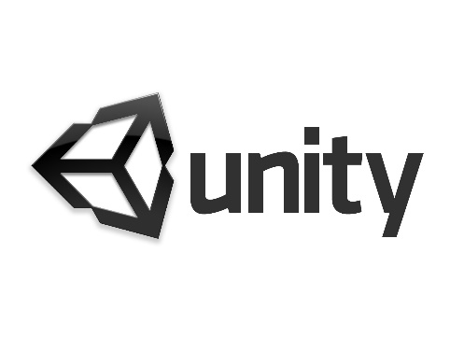

Unity est programmé en C++ et en C# ; il permet d’utiliser aussi, depuis Unity 5, le UnityScript, à savoir une version du JavaScript pour son environnement. Il utilise une conception orientée asset grâce à l’utilisation d’un EDI (Environnement de développement Intégré).

Ses multiples interfaces permettent aux développeurs de prendre facilement et rapidement en main le moteur tout en codant directement avec l’éditeur de script MonoDevelop, compatible et rapide d’utilisation. Ce qui est particulièrement attractif chez Unity, c’est son compilateur. Ce dernier permet de prototyper et de vérifier extrêmement vite

les fonctionnalités mises en place. En outre, son portage est possible sur plus de 20 plateformes, dont Android, ce qui permet aux débutants comme aux professionnels de créer

des jeux et des applications depuis une version gratuite de Unity. Ce moteur demande peu de ressources et avantage surtout les développeurs en freelance et les petites entreprises.

Unity est aussi intéressant pour les utilisateurs francophones car ce moteur bénéficie d’une plus grande communauté en France et dans les pays francophones. Une documentation complète et mise à jour de l’Application Programming Interface (API)[4] est d’ailleurs disponible sur leur site.

Pourquoi ce choix ?

Cette technologie est intéressante à utiliser à plusieurs niveaux. En effet, Unity est très régulièrement mis à jour et reste l’un des moteurs les plus compatible et homogène d’utilisation avec les jeux vidéo en 2D. De plus, l’apprentissage de l’utilisation du C# fait partie intégrante des cours dispensés par ma formation. Enfin, elle permet de mettre en place rapidement des fonctionnalités et de les vérifier.

#### Clip Studio Paint



Clip Studio Paint est un logiciel de dessin spécialisé dans la bande-dessinée. Cependant, il s’oriente principalement vers le visuel japonais actuel (Manga et Animation Japonaise).

Développé par Celsys en 2001, il avait pour nom « Comic Studio ». Il fournit une grande gamme de composants et d’outils qui permettent de faire non seulement du dessin à l’occidentale et à l’encre de Chine mais aussi de la peinture.

Ce logiciel possède tout un panel d’outils indispensables à la création de pages de manga comme les cases et les bulles, intégrés dans le logiciel. Il permet aussi de faire de l’animation 2D et 3D.

Pourquoi ce choix ?

J’ai choisi Clip Studio Paint sur recommandation d’une personne de mon entourage qui travaille dans le domaine informatique. Ce logiciel m’est particulièrement adapté car il est facile d’y accéder depuis une simple tablette graphique et reste très abordable pour des personnes qui débutent dans la création artistique De plus, il me permet de rester dans le domaine que je connais le mieux : le style japonais actuel.

#### Tablette Wacom Intuos



Wacom Co, entreprise japonaise qui produit des tablettes graphiques ainsi que d’autres produits similaires, a été créée le 12 juillet 1983. Elle est située à Kazo, dans la préfecture de Saitama, au Japon. Elle fait partie des plus grandes entreprises productrices de tablettes graphiques.

La tablette Wacom Intuos, que j’ai utilisée pour mener mon projet, permet de dessiner avec un stylet magnétique ; elle ne détecte pas la main. Le fait qu’elle possède 4096 niveaux de sensibilité à la pression donne la capacité d’exécuter les tracés les plus naturels qui soient, ce qui rend les dessins beaucoup plus proches de ceux que l’on pourrait faire à la main, de manière plus conventionnelle. Sa fonctionnalité Bluetooth permet en plus un usage fort pratique.

Pourquoi ce choix ?

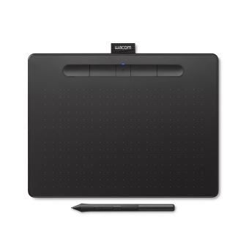 Comme pour le logiciel Clip Studio Paint, mon choix s’est porté sur cette tablette parce qu’on me l’a vivement recommandée vu son prix modeste parmi les différentes gammes de tablettes graphiques. Elle apporte en outre suffisamment de possibilités pour quiconque débute dans le domaine du dessin sur tablette. Enfin, son usage est particulièrement agréable car elle est très flexible à l’utilisation.

#### Magix Music Maker



Magix Music Maker a été développé par Magix Software en 1994 en ce qui concerne la première version. À ce jour, elle est utilisable sur Windows, Windows Phone, Playstation 2 et Android.

Music Maker est un logiciel de station audionumérique qui permet d’éditer, de créer et de lire des contenus audios.

Pourquoi ce choix ?

Bénéficiant d’une grande popularité et très abordable grâce à Humble Bundle[5], Music Maker a été, selon moi, un choix tout à fait raisonné/raisonnable. Malgré de bonnes connaissances en musique, puisque je suis bassiste, je n’avais, jusqu’alors, aucune idée du mode de fonctionnement d’un logiciel de création musicale. Music Maker m’a donc permis de me familiariser assez facilement et rapidement avec ce type d’outil.

# 

# Analyse des existants

En menant des recherches pour réaliser mon projet, j’ai pu constater que de nombreux jeux ont un aspect ou un but similaire au mien. Parmi ces références, une sélection s’imposait. Certaines seront présentées ci-dessous pour leur visuel, d’autres pour leur aspect de Game Design (à savoir, les “règles du jeu”).

## Fable III

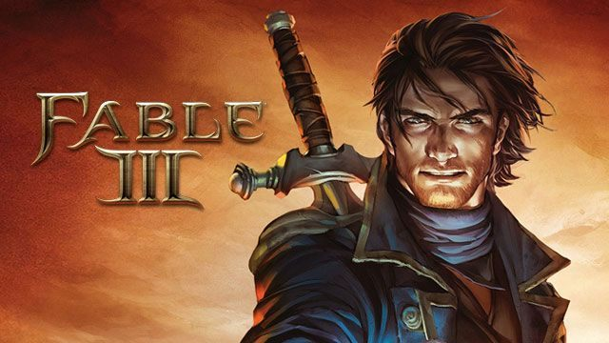 Édité par Microsoft Game Studios et développé par Lionhead studios, Fable III est un Action/RPG[6] disponible depuis octobre 2010 sur Xbox 360 et PC. L’univers dans lequel se développe le scénario est fantaisiste : il s’agit d’une uchronie dans laquelle l’époque de la Renaissance a perduré jusqu’au début de l’ère industrielle, et qui inclut tout de même la Révolution, bien différente, bien évidemment de la Révolution historique… Le joueur incarne un personnage étant le frère ou la sœur du roi. Il est cependant contraint de fuir le palais afin de lever une armée qui lui permettrait de se rebeller contre le pouvoir despotique de son frère, voire sa folie.

Le gameplay de Fable III est constitué de deux grandes phases qui sont concomitantes[7] :

1. La première phase, d’action-rpg, constitue la matière principale du jeu. Elle comprend de nombreux combats, mais également des quêtes. Non seulement elle fait avancer l’histoire, mais aussi elle permet au joueur d’acquérir de l’expérience ainsi que de nouvelles compétences. Ces dernières sont réparties en trois domaines : la force, la dextérité et la magie.
2. 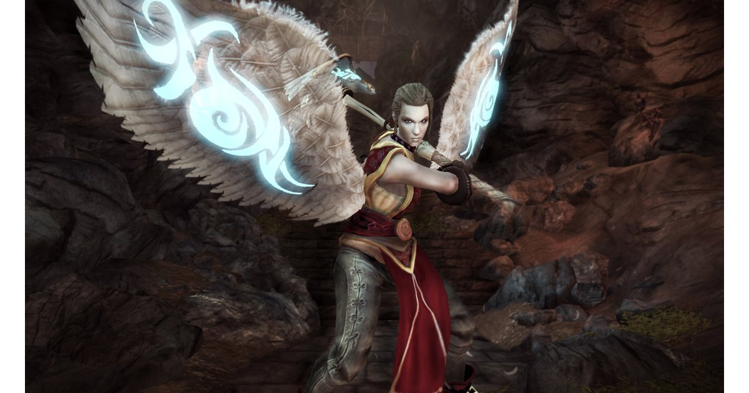La seconde est une phase de choix et de modification à la fois scénaristique et graphique. À certains moments de l’histoire, le joueur devra opter pour une orientation permettant de modifier l’univers de fable III et l’aspect de son avatar.

Dans la phase action-rpg, le choix de la spécialité de l’avatar changera son aspect. Par exemple, la spécialité “force” augmentera la masse musculaire du personnage, la magie donnera un aspect bleu fluorescent à ses veines. Les choix concernant l’environnement et l’histoire modifieront son alignement[8] : entre l’aspect d’un ange et celui d’un démon.

Pour les changements graphiques et scénaristiques, seuls les choix faits par le joueur au niveau de l’histoire comptent. Ceux-ci modifieront l’alignement de l’avatar et l’aspect visuel de l’univers.

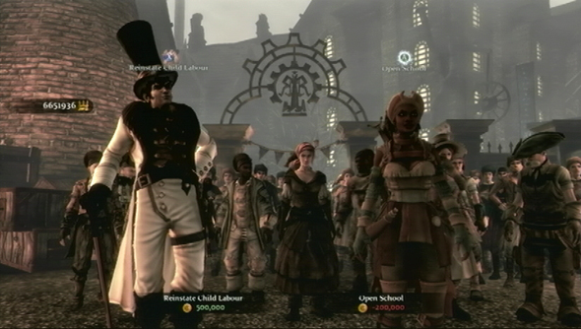

## White & Black 2



Édité par Electronic Arts et développé par Lionhead studios, Black & White 2 est disponible depuis octobre 2005 sur PC et Mac. Il s’agit d’un God Game dont l’action se déroule à l’époque de la Grèce antique. Le joueur y incarne un dieu. Ce dernier est représenté par une main qui pourra aider son peuple à se protéger et à combattre ses ennemis. Le joueur aura comme possibilités de gérer et d’agrandir sa ville, de créer une armée et d’éduquer un avatar (l’avatar est une créature géante qui apportera son aide au joueur).

Le jeu peut se terminer de deux manières différentes, comme pour Fable III : le joueur devra choisir son alignement entre le bien et le mal.

Si le joueur choisit un alignement par le mal, le joueur devra créer une armée et entrainer sa créature au combat afin de pouvoir combattre tous ses ennemis

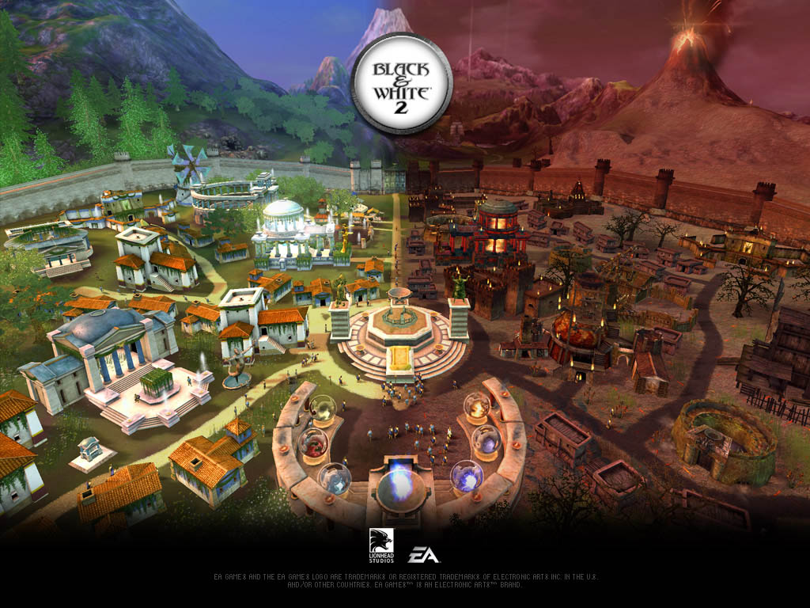S’il choisit un alignement par le bien, le joueur aura pour mission de bâtir et d’agrandir sa ville de façon à ce que le niveau de bonheur des habitants soit optimal et que les villageois d’autres villes viennent s’installer dans la sienne.

Pour l’aider ou le guider dans ses choix, deux “consciences”, l’une bonne, l’autre mauvaise, sont respectivement représentées par un petit ange et un petit démon.

Comme pour Fable III, il y aura une différence graphique selon l’alignement choisi ; si le joueur opte pour le mal, la terre s’assèche, le ciel s’assombrit et les villageois ont la peau transparente.

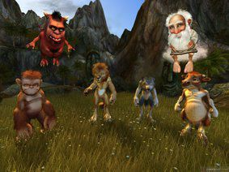La créature a, elle aussi, un alignement qui sera fonction de l’éducation délivrée par le joueur. Cela modifiera aussi son visuel. Le joueur peut, quant à lui, adopter un rôle d’adjuvant pour la ville ou alors lui laisser un total libre arbitre.

## Beholder

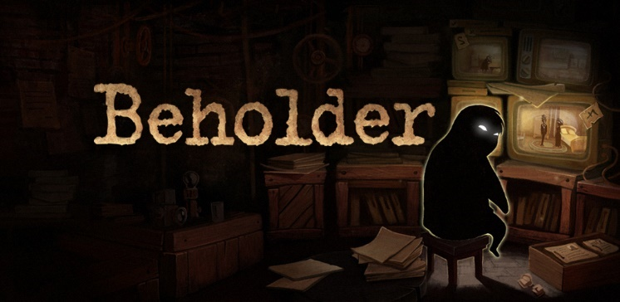 Édité par Alawar Entertainment et développé par Warm Lamp Games, Beholder est disponible depuis Novembre 2016 sur PC, Mac, Linux, Android et iOS. C’est un jeu d’« Aventure-Stratégie » dont l’histoire a pour cadre un pays où règne un régime totalitaire.

Le joueur incarne Carl, nouveau gérant d’un immeuble. Celui-ci vient d’emménager avec sa famille ; il devra, à la demande du gouvernement, espionner ses voisins pour vérifier s’ils ne commettent pas d’infraction à la loi ou s’ils n’appartiennent à la résistance. Le joueur pourra utiliser plusieurs stratégies : placer des caméras, regarder par les serrures, fouiller les appartements pour trouver des objets illicites. De même il aura la capacité de récolter des informations auditives. Toutes ces “preuves” seront rapportées à son supérieur afin de dénoncer les contrevenants à la loi.

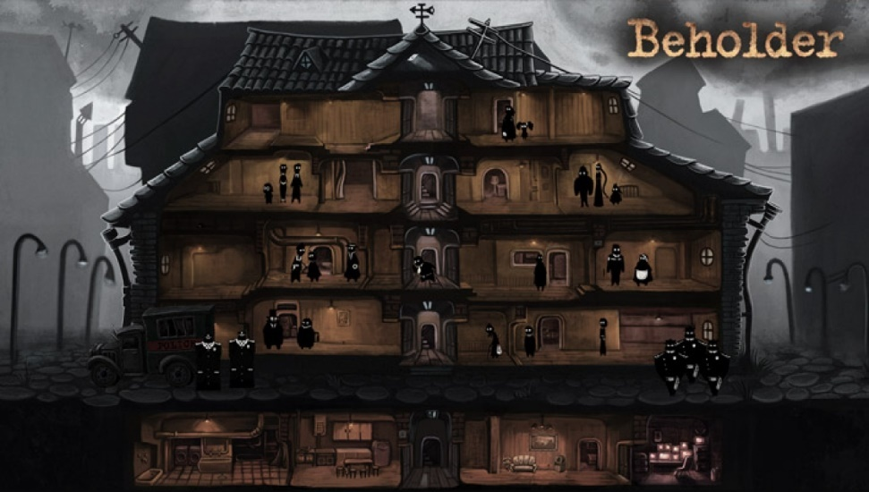

Le joueur aura de nouveau un choix binaire :

* Dénoncer ses voisins et respecter ainsi la loi. Ce choix aura alors des répercussions sur la suite des événements et sur l’état de sa famille car plus il aidera le gouvernement, plus il gagnera de l’argent.
* Aider les voisins et la résistance. Ce choix engendrera la méfiance du gouvernement envers lui. Il devra quand même espionner les gens mais pourra les mettre en garde afin qu’ils puissent prendre la fuite s’ils transgressent la loi. Cela entachera sa réputation envers son supérieur et il gagnera moins d’argent, ce qui aura nécessairement un impact sur l’état de sa famille.

Une partie se termine quand le joueur arrive à certains moments importants ou quand il ne peut plus continuer par manque d’argent ou s’il est arrêté. Le jeu dispose de fins multiples selon la façon dont le joueur mène son personnage et selon ses choix.

//Hypothèse de recherche

## 

# Aspect économique

## Modèle économique

En ce qui concerne le modèle économique, j’ai opté pour le modèle Pay-to-Play qui me semble le plus adapté pour un jeu de gestion. Il permet, après achat, d’acquérir la version du jeu de façon définitive. Le modèle d’extension ou DLC[9] peut toujours s’associer à ce type de modèle selon la popularité du jeu à sa sortie.

## Business Plan

Pour réaliser le business plan de mon projet, j’ai utilisé un plan élaboré par un développeur en jeux vidéo et en serious game indépendant. Chaque chiffre est obtenu par les coefficients de ce développeur. (Cf. Sitographie)

J’utiliserai un calcul simplifié incluant les variables suivantes :

* Le type de jeu (TJ) : chaque type de jeu possède un coût de création différent.
* La technologie (T) : coefficient de la technologie utilisée, si elle existe ou non.
* La qualité (Q) : coefficient de rapport qualité/prix du jeu.
* La longueur (L) : le temps de jeu d’une partie.
* La Licence (Li) : si une licence est utilisée ou non.
* La plateforme (P) : coût pour mettre son jeu sur une plateforme.

Voici les Coefficients pour la technologie et la qualité :

Technologie

T = 0 => Flash 2D

T = 1 => Flash 3D ou poussé

T = 2 => Moteur 3D

T = 3 => Mauvaise technologie

Qualité

Q = 0 => Optimisation du prix

Q = 1 => Rapport qualité / prix

Q = 2 => Meilleure qualité

Le calcul sera donc : Prix = [TJ x (T + Q + L)] +Li + P

Les frais nécessaires pour commercialiser mon jeu sont : la licence de Unity, pour avoir le droit de le vendre, et le coût de la plateforme Steam pour le diffuser.

Le coût de type de jeu (TJ) sera de 6000 euros pour de la gestion.

J’utilise comme technologie (T) un moteur 3D qui aura comme coefficient 2.

J’ai opté pour une qualité (Q)moindre, ce qui permet un coût plus modeste ; il sera représenté par un coefficient de 0.

La longueur (L) d’une partie correspond à une durée d’environ deux heures. Mon projet reposant sur le principe de la re-jouabilité, elle sera représentée par un coefficient de 2.

Après vérification, les coûts respectifs de la licence Unity et de la diffusion sur Steam s’élèvent à 1350 euros et 90 euros.

Le calcul du montant total des dépenses sera le suivant :

[6000 x (2 + 0 + 2)] + 1350 + 90

= [6000 x 4] + 1440

= 24000 + 1440

= 25440 euros

## Viabilité TODO

= projet réaliste économiquement si tu peux le financer et gagner de l’argent + aide gouvernement et ???

Les frais d’investissement pour mener à terme mon projet s’élèvent donc à 25440 euros.

L’IFCIC (Institut pour le Financement du Cinéma et des Industries Culturelles) <- a mis en place une garantie bancaire pour l’industrie du jeu vidéo et une avance remboursable

Peut représenter 100% du programme de dépenses à un maximum de 2 000 000 euros

CNC (Centre National du Cinéma et de l’image animée) <- avance remboursable en pre-prod ou subvention en aide à la création. Peut allez jusqu’à 200 000 et est plafonnée à 50% du cout du projet

25440

Couts du Design

Couts du son

Couts du personnel

EDF

CAE ???

Impots et taxes

Impot sur les société ( Auto entrepreneur ?)

Couts materiel

Couts du jeu

Nombre d’exemplaire à vendre

# Objectifs - Les résultats attendus

Je souhaite mener le projet “Judge Wish” sur les deux années de Master. Les motifs de cette décision sont variés.

Tout d’abord, c’est le temps qu’il a fallu pour collecter les informations les plus précises possibles quant à la population et pour développer les systèmes de jeu.

Ensuite, l’utilisation du moteur Unity étant déjà maîtrisé, cela m’a permis de gagner du temps pour effectuer les recherches évoquées ci-dessus.

Enfin, la création des sprites et de la musique, requérait une habileté que je n’avais pas, étant donné que ces compétences ne sont pas prévues par ma formation. Il m’a donc été difficile de quantifier le temps nécessaire à l’acquisition d’une certaine maîtrise dans ces domaines.

Ce projet ambitieux ne pouvait arriver à maturité qu’étape par étape : la recherche, le développement et la création artistique. Ces deux années, pendant lesquelles j’ai acquis d’autres connaissances nécessaires à l’élaboration du projet, lui auront permis de voir le jour.

Étape 1 : la recherche :

Il s’agit :

* Des informations liées à la population mondiale et à celle de chaque pays
* Des données sur l’être humain pour la création aléatoire des personnages
* Des personnalités célèbres
* Des informations sur la géopolitique et la religion

Étape 2 : le développement :

Il s’agit :

* De l’évolution des données
* Du panel Personnage
* Du panel Personnalité
* Du panel Event
* Du panel News
* De l’interface
* Du menu principal

Étape 3 : le côté artistique :

Ce sont :

* Les sprites personnages
* Les cartes du monde
* L’interface
* Le menu principal
* La musique

Je souhaite voir aboutir la version de base de mon jeu cette année. Il sera développé sous forme d’une application pour PC, avec des commandes adaptées à l’utilisation de la souris.

# 

# Réalisation du projet

## Méthodologie

La méthodologie que j’ai appliquée consiste à travailler en priorité sur le Game design. Cela m’a permis de réunir toutes les informations requises pour avoir une vision plus concrète plutôt que de m’appuyer sur de simples idées.

J’ai utilisé plusieurs outils pour la création de mon projet :

?????

## Liste des tâches

Voici la liste des différentes tâches que je me suis fixées pour ce projet :

* Faire des recherches sur les personnalités célèbres et sur les données de la population sous plusieurs aspects
* Programmer et mettre en place l’interface et le mode “jeu de base”
* Dessiner les sprites et décors
* Créer au moins une musique d’ambiance
* Rédiger le mémoire

## Planning TODO

## 

## 

## Organisation

J’ai choisi de répartir les tâches en trois grandes catégories :

* La recherche et le Game Design
* La programmation du projet
* Le dessin et la musique

Pour démarrer le projet, j’ai mon travail sur la recherche et le Game Design afin de construire une base solide et d’avoir le moins de modifications à faire au cas où de nouvelles idées émergeraient ou si des problèmes intervenaient.

Simultanément, j’ai commencé à élaborer un prototype, dans le but d’offrir une meilleure vue d’ensemble du projet et de définir un aspect de l’interface pour la préparation des sprites.

Enfin, j’ai réalisé la partie dessin et musique dans les derniers mois car ce sont des aspects indispensables pour le projet, mais il me fallait le temps d’acquérir la maîtrise de certains outils. Il s’agit, de plus d’éléments qui n’interviennent qu’au terme de l’achèvement de la structure même du jeu.

J’ai mis en place un GitHub[10] pour partager et sécuriser mes données entre mes divers postes de travail car j’étais souvent en déplacement. Cela a permis un gain de temps considérable.

## 

## Contact avec un historien : Benoît Klein

Dans le cadre de mes recherches sur les personnalités célèbres, j’ai fait appel à un historien, Benoît Klein, qui travaille à l’Université de Nancy. Il m’a fourni une aide précieuse pour trouver et sélectionner les personnalités qui ont eu les impacts les plus marquants sur le monde, et ce sur l’ensemble des les continents.

## 

## Résultats Obtenus

Je présenterai ici tout ce que j’ai réalisé durant l’élaboration du projet.

1. Pour ce qui est de la partie Game Design :

* Réalisation des personnages
* Choix des personnalités célèbres
* Créations des news, events et ending

1. Pour ce qui est de la partie développement :

* Le Menu
* L’interface :
  + La Carte du monde
  + Le panel Information
* Le panel Personnages
* Le panel Personnalités célèbres
* Le panel Event
* Le panel News

1. Pour ce qui est de la partie Sprite et musique :

* La carte du monde
* Les personnages
* L’interface
* Le menu
* Le background
* La musique

### 

### Game Design

#### Réalisation des personnages

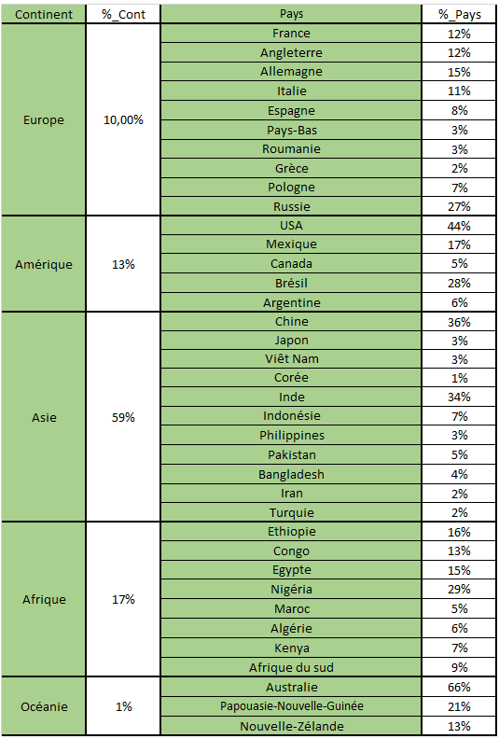Pour la création des personnages, j’ai fait plusieurs recherches sur les données mondiales, ainsi que sur celles de chaque continent et de chaque pays pour représenter le plus fidèlement possible la totalité de la population.

J’ai décidé de ne prendre en compte que les pays aux populations les plus denses pour représenter la population mondiale, ce qui fait un compte de 37 pays.

(Tableau représentatif du pourcentage de population mondiale, arrondi, par pays et par continent, concernant les 37 pays les plus hauts en densité de population)

Chaque personnage sera créé de façon aléatoire selon des données écrites et visuelles[11].

À l’écrit, le joueur disposera des informations suivantes :

* Les nom et prénom
* L’âge
* Le genre
* Le pays d’origine
* La religion
* Le métier
* Le sens politique
* L’handicap
* L’orientation sexuel
* La description

Voici les éléments visuels imposés au joueur :

* La couleur des cheveux
* La pigmentation de la peau
* Le poids
* Le genre

#### Choix des personnalités célèbres

Les personnages célèbres seront mis en place deux par deux en fonction de l’année où le joueur se trouve. Il devra alors décider lequel des deux devra cesser d’exister. Ces choix se feront à la naissance de ces personnages ou avant qu’un de leurs actes n’ait de répercussion qu’ils ne se fassent connaître. Des personnalités fictives sont intégrées au jeu, laissant au joueur de nombreuses alternatives.

Plusieurs critères ont présidé au choix de ces personnalités :

* Leur capacité à changer le monde. Le projet part sur le concept de choix/conséquence et donc par principe sur l’effet papillon, c’est pour ça que les personnalités doivent avoir une répercussion sur le monde.
* Leur ancrage dans la période de temps couverte par le projet. Le jeu prend place entre les années 1787 et 2017 ; les personnalités choisies doivent donc avoir vécu pendant cette période.
* Leur répercussion par spécialité. Chaque personnalité est placée dans une catégorie (science, politique et religion). L’utilisation d’un tel système de catégories simplifie la visualisation des informations pour les joueurs, même s’ils ne connaissent pas les personnalités qui sont intégrées dans le jeu.
* La diversité de ces personnalités. Même si certaines personnalités ont eu peu d’influence par rapport à d’autres, je voulais que la totalité des continents soit représentée.
* Leur existence réelle ou fictive. Deux choix s’opposent : le premier choix consiste à éliminer une des deux personnalités connues, le second consiste à éliminer soit une personnalité fictive, soit une personnalité réelle. La deuxième option donne la possibilité au joueur de choisir la solution d’un futur plus conforme à notre réalité, c’est-à-dire sans effet papillon.

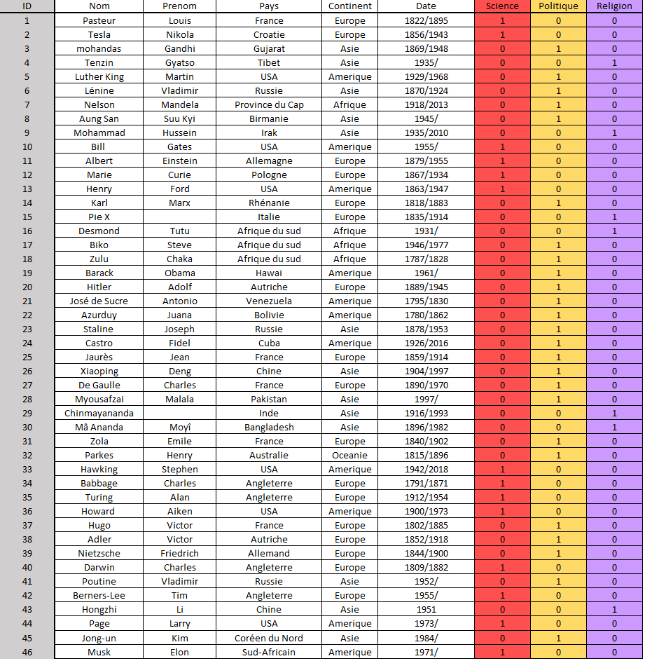

*(Extrait du tableau de recherche représentant les personnalités célèbres)*

#### Créations des news, des events et ending

Pour réaliser ces trois éléments, deux fondamentaux sont utilisés :

* L’Histoire
* L’effet papillon

Les news

Elles apparaîtront pour informer le joueur des événements qui ont eu lieu à la date indiquée dans le jeu. Elles varieront selon les choix qu’il a faits. Pour les créer, je me suis inspiré des journaux tels qu’ils sont utilisés dans plusieurs autres jeux (Beholder, Fallout 4).

Les events

Ils ressemblent fortement aux news et apparaîtront sous la même forme mais serviront à avertir le joueur que l’état de sa partie va être modifié par le libre arbitre des êtres humains.

Cette particularité permet un effet de réel : le joueur n’a pas le choix de la répercussion car la conscience et le libre arbitre des humains sont pris en compte. Comme dans les tests, vous pouvez tout contrôler hormis la façon dont un individu fait ses choix.

Les ending

Ils arriveront à la fin de chaque partie afin de présenter au joueur l’état auquel il a abouti au terme de sa session. Il montrera au joueur l’état du monde et le type de choix qu’il a fait.

### Développement

#### Le Menu

Il permettra de créer une nouvelle partie, de la poursuivre, de quitter le jeu et d’aller dans le menu des options.

#### L’interface

##### La Carte du monde

J’ai choisi de faire un planisphère comme dans Plague Inc. afin que le joueur puisse avoir une meilleure visibilité de ce qui se passe sur chaque continent. En effet, les choix du joueur auront un impact sur l’état de la planète et sur celui de chaque pays (géopolitique, environnemental…). Ces choix engendreront des modifications visuelles sur la carte.

##### Le panel Information

Le panel Information permettra au joueur de voir l’effet de chacun de ses choix grâce à des jauges permettant d’apprécier :

* La population mondiale
* La religion dominante
* La politique dominant
* Le niveau de pollution
* L’état d’avancée technologique

Le reste des informations ne seront pas données au joueur avant la fin de sa partie.

#### Le panel Personnages

Le panel Personnages comportera toutes les informations liées aux personnages lambda qui arriveront aléatoirement à chaque fois qu’il sera ouvert. Sur ce panel, le joueur aura accès à deux boutons : « tuer » et « laisser vivre ». Il devra prendre sa décision en fonction des informations qui lui seront données.

#### Le panel Personnalités célèbres

Le panel Personnalités célèbres apparaîtra tous les quatre ans dans la temporalité du jeu. Ce panel proposera une description succincte de deux personnalités célèbres et le joueur devra décider laquelle des deux il laissera en vie.

#### Le panel Event

Le panel Event indiquera au joueur quand un pourcentage sera trop bas ou trop élevé dans l’une des jauges du panel Information à certaines dates importantes de l’Histoire. Peut modifier que l’humanité ou une partie d’elle modifiera le déroulement du jeu qui représente le libre arbitre de l’humain.

Il arrivera au début de l’année, avant que le joueur ne commence à jouer et donnera les informations sur ce qui se passe et sur les conséquences. La partie pourra alors débuter.

Par exemple, si le joueur obtient les conditions requises en 1939, la seconde guerre mondiale telle que nous la connaissons éclatera dans le jeu et le joueur ne pourra pas empêcher son déroulement

#### Le panel News

Le panel News présentera au joueur la description d’un événement. Il fonctionne de la même façon que le panel Event mais sera seulement visible à titre informatif afin d’avoir une idée générale de l’état d’évolution du monde.

Par exemple, si le joueur laisse en vie une grande partie de la communauté chrétienne, une News arrivera et l’informera de la croissance de cette communauté religieuse.

### Sprite et musique

#### Personnage Lambda :

Voici les sprites utilisés pour les personnages lambda ; chaque partie du corps est créée de manière aléatoire :

* La forme de la tête
* La pigmentation de la peau
* La forme de la bouche
* La forme du nez
* La forme des yeux
* La couleur des yeux
* La coupe de cheveux
* La couleur des cheveux

Ces caractéristiques physiques sont prises en compte de manière individuelle dans le déroulement du jeu. En effet, si un personnage lambda au yeux bleu meurt, le pourcentage de population aux yeux bleus sera modifié et l’environnement du joueur transcrira cette modification.)

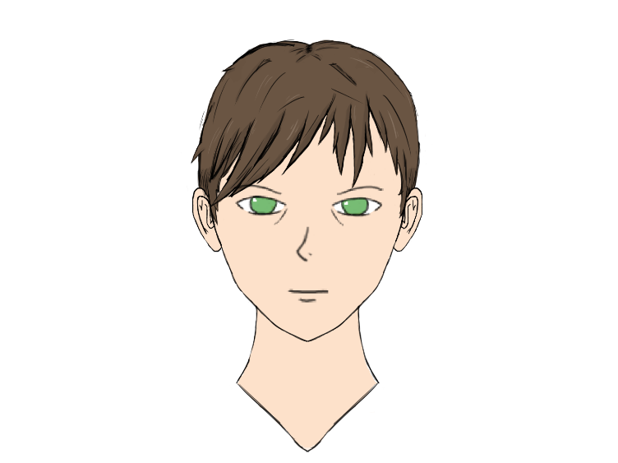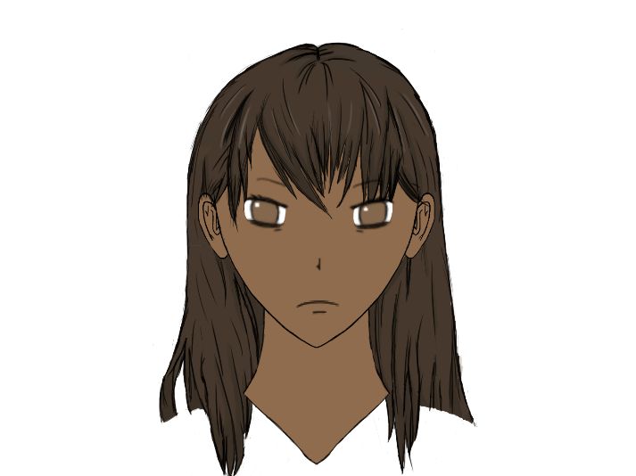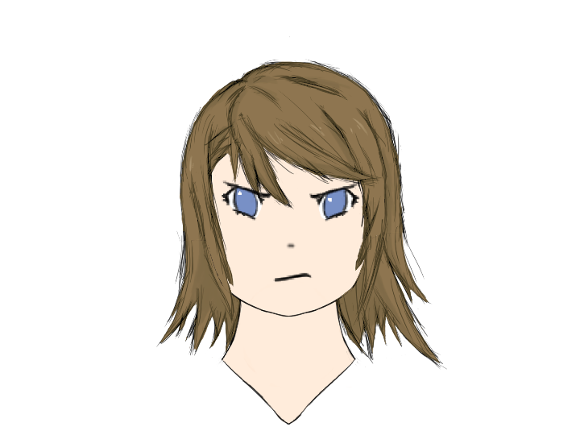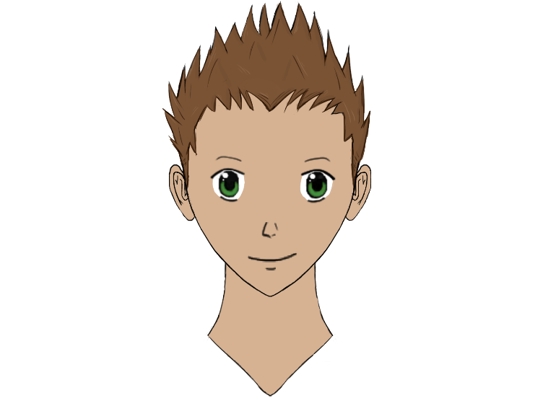

(Personnages Lambda aléatoire)

#### Carte du monde

La carte sera le point principal de l’Head Up Display (HUD)[12]. Le joueur pourra effectivement avoir un aperçu de son avancée de manière visible sur chaque partie du planisphère.

Cette carte sera découpée en 37 pays répartis dans les 5 continents. Chaque choix du joueur modifiera le pays en question puis le continent selon l’importance qu’il lui accorde. Par exemple, si le joueur a laissé en vie chaque personne vivant en Inde, cela entraînera une modification visuelle sur le pays en question : sa couleur changera.

Les choix du joueur modifieront la carte selon les critères ci-dessous :

* La population
* Le niveau technologique
* La pollution

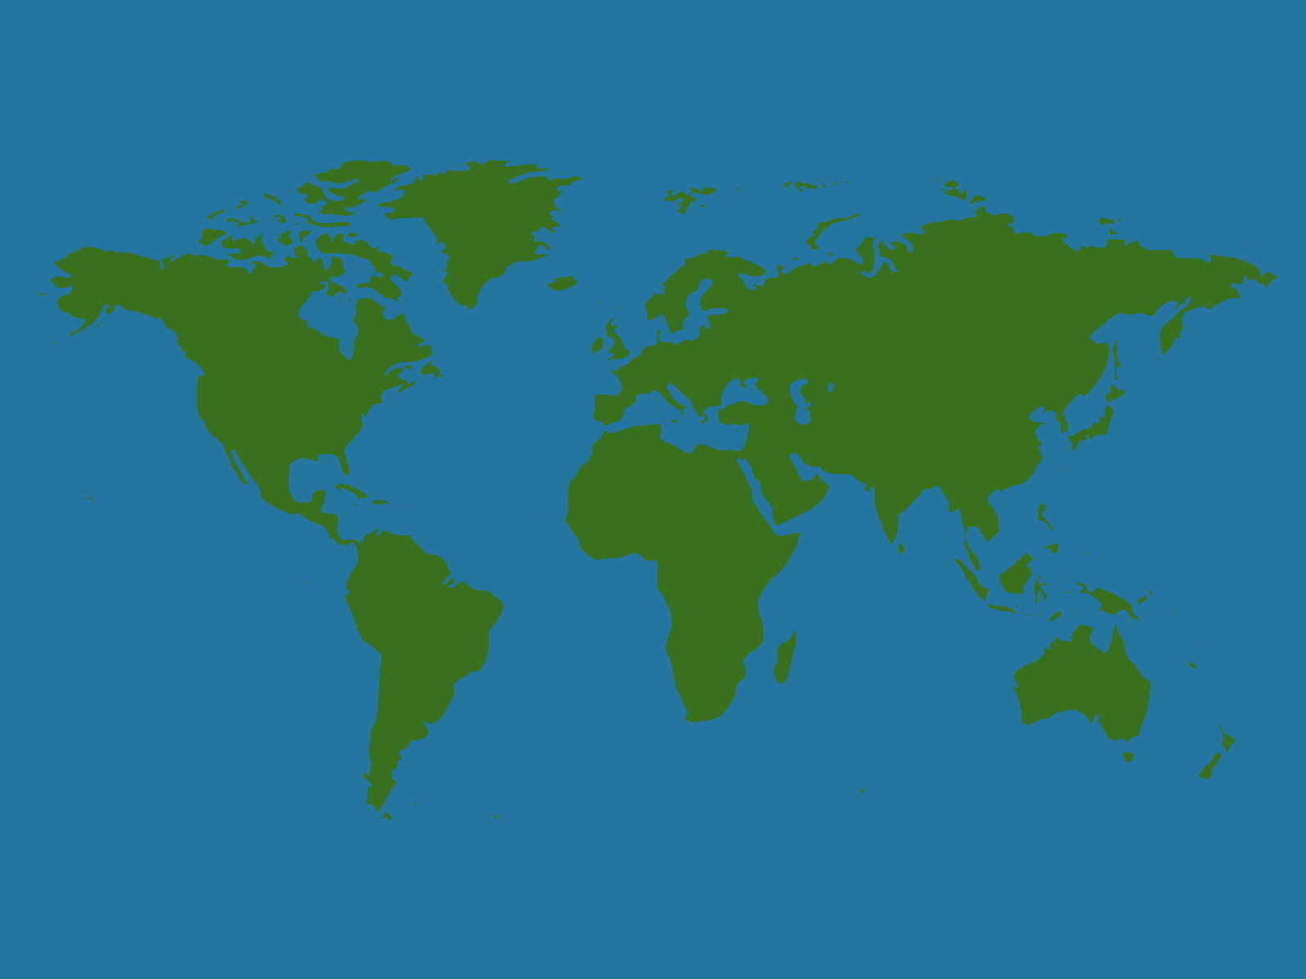

#### Interface TODO

#### Menu TODO

## 

## État du projet

Le projet est bientôt à terme. J’ai réussi à atteindre la plupart des objectifs que je m’étais fixés pour cette année ; seule la musique reste pour le moment en suspens.

Les éléments graphiques sont implémentés et fonctionnels.

Le menu principal est, lui aussi, déjà fonctionnel.

Les statistiques des ressources (données des personnages et personnalités célèbres) sont en cours d’équilibrage.

L’interface et la modification des données fonctionnent sur le plan visuel et interne.

Voici une capture d’écran de l’interface du jeu :

## TODO : capture d’écran

## 

## Avantages apportés par le projet

Ce projet a été très formateur et m’a permis d’acquérir un grand nombre de connaissances nouvelles. L’écriture du gameplay a pris un temps considérable. C’est le jeu le plus conséquent que j’ai pu réaliser sur le plan du game design à ce jour. Il concentre un certain nombre de défis que je voulais relever afin d’améliorer mes capacités.

Les nouvelles connaissances acquises peuvent être regroupées en plusieurs domaines :

* + Les technologies utilisées.
  + Les informations historiques des pays.
  + L’évolution des données dans plusieurs domaines (la population, les métiers, les prénoms…) entre le XIXe et le XXIe siècles.
  + Le domaine de la conscience qui détermine le sens personnel de la justice et qui prime sur la conscience collective d’un peuple.

Travailler sur un projet libre plutôt que répondre à la commande d’un client a été très intéressant. J’ai énormément appris sur la manière dont un projet voit le jour, sur son développement.

Parmi les défis que je me suis imposés, l’un m’a mis en difficulté, à savoir le fait de réaliser par moi-même chaque partie du projet. Pour le design, par exemple, j’ai dû apprendre en autodidacte et cela m’a permis de développer quelques compétences telles que l’utilisation d’une tablette graphique et celle d’un logiciel de dessin.

L’avantage le plus important du projet est sans aucun doute le fait qu’il puisse à la fois être considéré comme un jeu vidéo mais aussi comme un serious game.

## Perspectives d’évolutions

Ce projet mériterait encore bien des évolutions afin de donner au jeu des fonctionnalités plus fines.

La première et la plus importante des évolutions serait de pouvoir modifier l’aspect visuel des personnages au niveau vestimentaire afin de marquer les différences sociales. Cela permettrait au joueur de mieux visualiser l’impact de ses choix au cours d’une partie.

Il faudrait également ajouter un moyen de prendre en compte l’évolution des métiers et des prénoms selon la date, le niveau technologique et la courbe évolutive de popularité des prénoms sur le temps. Par exemple, le métier d’informaticien pourrait apparaître beaucoup plus tôt ou beaucoup plus tard que dans notre réalité selon les choix faits par le joueur.

Adopter un graphisme différent pour représenter les personnalités célèbres et modifier celui des personnages lambda permettrait de pouvoir transcrire au mieux les individualités, les sentiments...

Afin que le jeu soit moins statique et plus intéressant à regarder, il serait nécessaire d’ajouter des animations dans l’environnement même des personnages et / ou sur la carte.

Dans le but de se rapprocher au plus près de la “réalité”, il serait intéressant d’augmenter le nombre de musiques afin qu’elles puissent être modifiées en fonction des choix du joueur et de l’époque à laquelle il évoluerait.

Enfin, j’aimerais développer deux autres modes de jeu orientés sur des challenges sans rapport avec la justice du joueur. Le premier serait un mode “temps”, où le joueur ne serait pas limité au niveau de l’époque, le seul but étant de faire durer l’humanité le plus longtemps possible. Dans le second mode, le challenge du joueur sera de parvenir à respecter certaines contraintes jusqu’à une date précise.

Ce sont là, les premières idées qui ont émergé suite à l’élaboration de mon projet, qui peut certainement encore servir de base à d’autres évolutions.

# Conclusion

Ce projet est à ce jour le plus complexe de tous ceux que j’ai eu à réaliser. En effet, il m’a fallu acquérir la maîtrise, même imparfaite, de plusieurs nouveaux logiciels, gérer les imprévus dans la gestion de projet et gérer le temps. J’ai dû relever de nombreux défis et cela a occasionné de nombreux délais : une grande perte de temps au niveau des recherches et du design

Le design par tablette peut être intéressant, mais j’ai pu constater combien cela est difficile à maîtriser. C’est un domaine dans lequel j’avais peu de connaissances et celles que j’ai acquises me seront très utiles.

Pour autant, ces épreuves, cette découverte m’ont permis de… TODO

TODO remplir

Il me reste encore beaucoup de chemin à parcourir avant d’achever ce travail, mais je suis plus motivé que jamais. Je continuerais sur ma lancée et je compte bien travailler toujours plus pour livrer un produit de qualité aux futurs joueurs. Je continuerai aussi à m’améliorer pour être fin prêt pour le monde professionnel dès la fin de ce projet.

Enfin, je m’appuierai sur cette expérience et ma créativité, pour améliorer et développer un genre nouveau de jeux vidéo-réalité pour les générations à venir TODO

# Bibliographie & Sitographie

Economie :

<https://es.slideshare.net/Succubuscomm/combien-cote-un-bon-serious-game>

[https://cursus.edu/articles/21021/un-jeu-serieux-combien-ca-coute#.W5IZ3egzbMp](https://cursus.edu/articles/21021/un-jeu-serieux-combien-ca-coute%23.W5IZ3egzbMp)

https://les-aides.fr/focus/bJVh/les-aides-pour-le-secteur-du-jeu-video.html

http://www.ifcic.fr/vous-etes-une-entreprise-culturelle/jeu-video.html

https://www.cnc.fr/professionnels/aides-et-financements/jeu-video/fonds-daide-au-jeu-video-fajv_191468

1. Série qui est généralement exclusivement diffusés sur Internet.
2. *God View : Vue omnisciente, une caméra qui a la vue sur tout ce qui se passe.*
3. Elément graphique qui représente les personnages et les objets.
4. C’est un ensemble de classes, de méthodes ou de fonctions qui sert de façade à un logiciel.
5. C’est une entreprise qui vend des série de jeux vidéo et logiciel à prix libre dans une période de temps limitée.
6. RPG : Role-Playing Game.
7. Concomitantes : qui se produisent en même temps.
8. Alignement : façon de définir et classer la moralité d'un personnage, d'une créature en termes de règles.
9. Downloadable content désigne une extension à un programme qu’il est possible de télécharger légalement.
10. C’est un site d’hébergement et de gestion de données permettant de les stocker et les partager.
11. Ces données ont été collectées sur des sites que vous pouvez consulter dans la sitographie située à la fin de cet ouvrage.
12. *HUD : Informations données aux joueurs de façon visuel*